**SQL: ESTRUCTURAS DE CONTROL**

1. 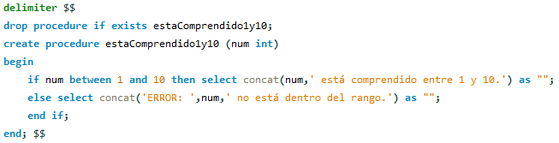Introducir un número y determinar si está comprendido entre 1 y 10.

Código



Ejecución

Resultado

1. 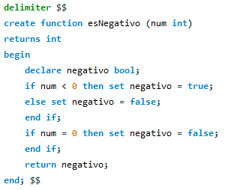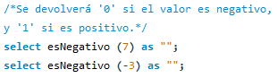Introduce un número y calcula si es positivo o negativo.

Ejecución



Resultado

Código

1. 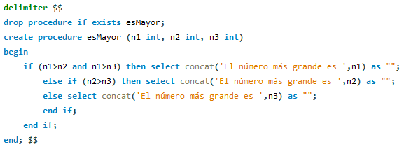Introduce tres números y determina cuál es el mayor.

Resultado

Ejecución

Código

1. 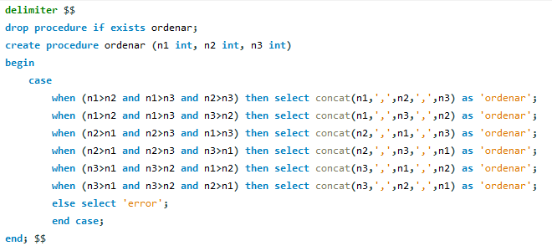Introduce tres números y muéstralos ordenados de menor a mayor.

Código



Resultado

Ejecución

1. 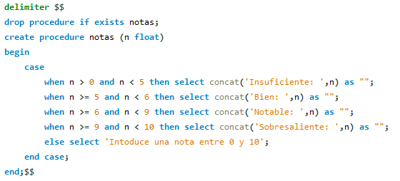Introducir una nota numérica y devolver Suficiente, Notable, Bien, con switch.

Código





Resultado

Ejecución

1. 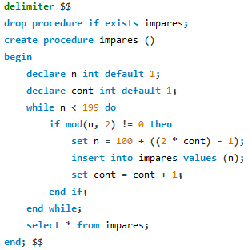Programa que imprima los números impares comprendidos entre 100 y 200.

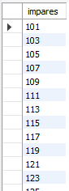

Resultado

Ejecución

Código

1. 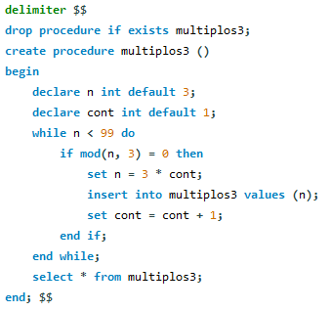Programa que muestre todos los múltiplos de 3 comprendidos entre 1 y 100.

Ejecución

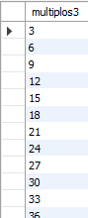

Resultado

Código

1. 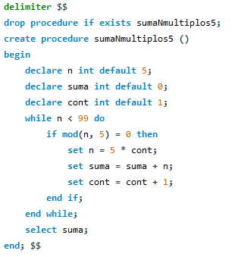Calcular la suma de todos los múltiplos de cinco comprendidos entre 1 y 100.



1. 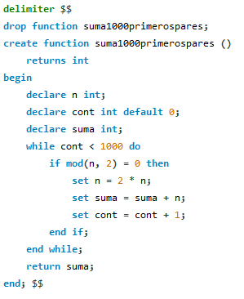Calcula la suma de todos los pares comprendidos entre 1 y 1000 y muéstralo.
2. 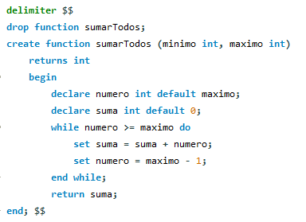Calcula la suma de todos los números comprendidos entre dos números introducidos por teclado.



1. 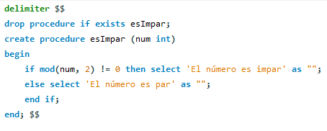Introduce un número y calcula si es par o impar con bucles.
2. 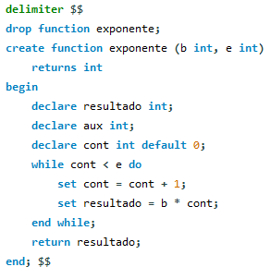Introducir número y exponente y calcular la potencia usando bucles.



1. 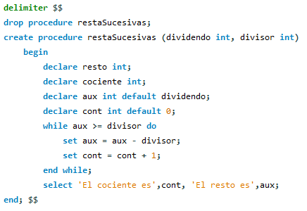Calcula la división de dos números introducidos utilizando restas sucesivas.



1. 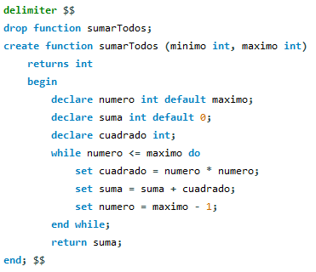Calcula el cuadrado de todos los números comprendidos entre dos números introducidos por teclado.
2. Escribe un programa que calcule la multiplicación de dos números introducidos por teclado sin utilizar el operador * (usando sumas sucesivas).
3. 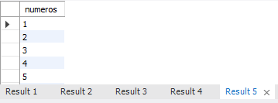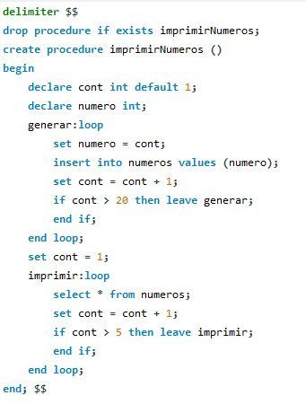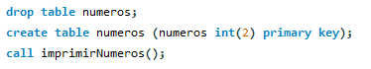Realizar el programa que imprima 5 veces en la pantalla los números comprendidos entre 1 y 20 usando dos bucles.
4. 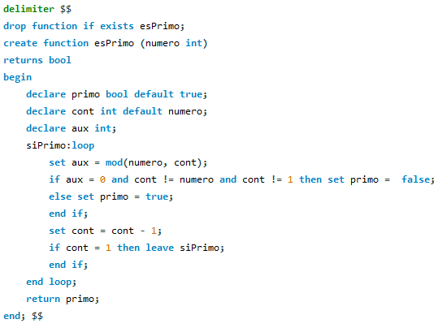Determinar si un número introducido por teclado es primo.

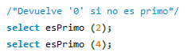

1. 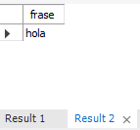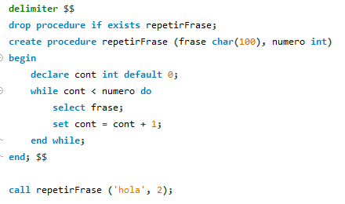 Escribe un programa que reciba un número por teclado y una frase. El programa deberá mostrar esa frase por pantalla tantas veces como se le indique en el número.



1. 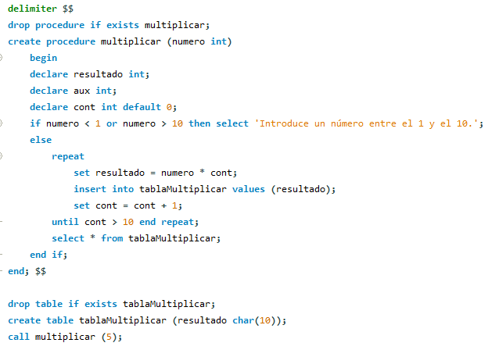Realizar el programa que muestre por pantalla la tabla de multiplicar de un número dado.

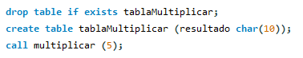

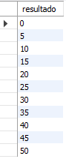

1. 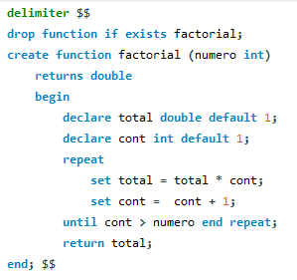Programa que calcule el factorial de un número introducido por teclado, sabiendo que la fórmula del factorial el factorial (n) = n * factorial (n-1).



1. 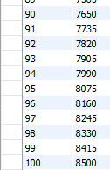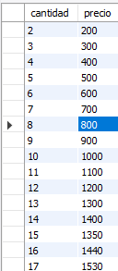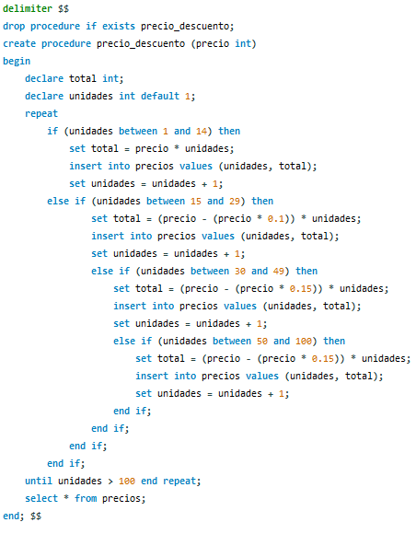Tomando del teclado el precio por unidad de un determinado producto, se pretende imprimir un listado con los precios para unidades desde 1 a 100. Se deben aplicar una serie de descuentos, a saber: 10% a partir de 15 unidades, 15% a partir de 30 unidades, 20% a partir de 50 unidades.
2. Programa que pida dos números por teclado y calcule si el segundo es múltiplo del primero.



